EXMO. SR. PRESIDENTE DA CÂMARA MUNICIPAL DE SUMARÉ,

Indico ao Exmo. Sr. Prefeito Municipal, e ele ao departamento competente, que sejam realizados serviços de recape ao longo de toda a extensão da Rua Cecília dos Santos Napolitano, localizada no bairro Parque Jatobá, CEP: 13.175-643.

Justifica-se tal solicitação devido ao estado de desgaste do leito carroçável da via, conforme mostrado nas fotos em anexo.

Sala das Sessões, 29 de junho de 2021.

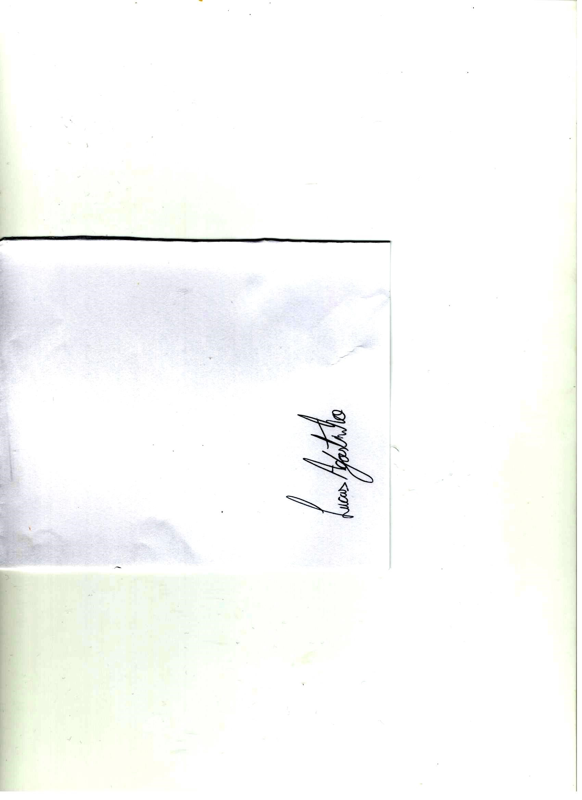
LUCAS AGOSTINHO
Vereador

Buracos na Rua Cecília dos Santos Napolitano:

